WebSolutions4U

Projeto: Cloud University Builder - Construtor de Websites Acadêmicos

Objetivos do Projeto

Criação de um software voltado para a geração de websites para institutos e departamentos de universidades/faculdades.

Modelo de Ciclo de Vida

O modelo de ciclo de vida utilizado no projeto será o modelo RAD. Por se tratar de um tempo de desenvolvimento curto, onde haverá criação é reutilização de componentes, esse modelo é o mais apropriado.

Processo de criação do WebSite

Para criação do website, o usuário terá que entrar com as informações do conteúdo e o tipo do layout que ele irá querer. Para isso ser feito, será criado um formulário onde ele será possível acolher as informações a gosto do usuário. Nesse primeiro passo do formulário, chamado Estrutura do Site, são englobadas essas informações, tipo do layout e módulos.

Passo 1 – Estrutura do Site

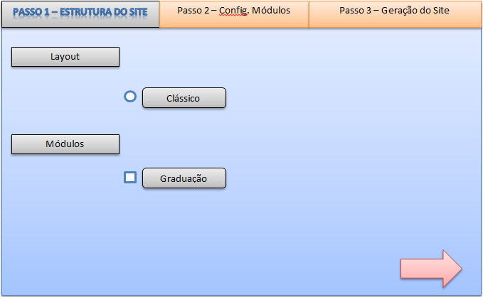

Layout – Radio Button
Módulos – CheckBox

No passo dois, será abordada a configuração dos módulos do site. Onde o usuário irá escolher os módulos que poderão ser gerados. No caso, podendo ser Graduação, Mestrado ou Doutorado.

Passo 2 – Configuração dos Módulos

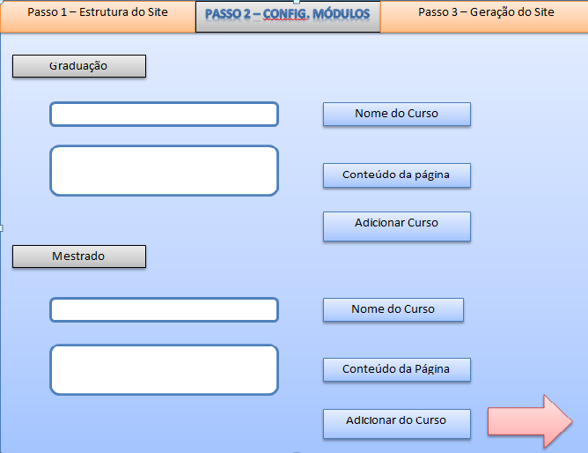

Nome do Curso – input<text>
Conteúdo - textarea

No terceiro passo, Geração do Site, o usuário terá a opção de gerar o site, ou de visualizar para ter certeza de que é realmente aquilo que esperava, caso contrário ele poderá voltar e mudar as opções.

Passo 3 – Geração do Site

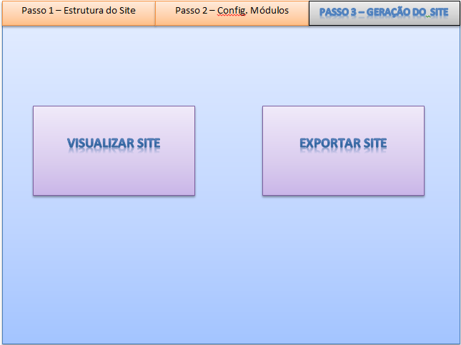

Funcionalidades do Website para o 1° Seminário

Obrigatórias

• Página principal do site
• Um formulário com esquema de abas, com funcionalidades básicas.
• Um layout (clássico – nível básico)
• Um módulo (Graduação, Mestrado ou Doutorado).
• Geração do site apenas para visualização rápida (Exportação p/ o 2° seminário ou último)

Optativas

• Login
• Calendário (Estilo site de direito UERJ)
• Links para noticias rápidas (Estilo site de Engenharia UERJ)
• Outros módulos (Mestrado, Doutorado, Graduação, teses, monografias.).
• Upload de arquivo (Emblema, artigos).
• Exportação para o computador do usuário.

